大家在使用笔记本电脑作为控制器运行TwinCAT3程序时，有时候会蓝屏或不稳定。那么建议在程序开发的时候对task做一下分核设置。

在bios中把VT-X选项设置为enable

1. 首先在real-time中点击Read from target

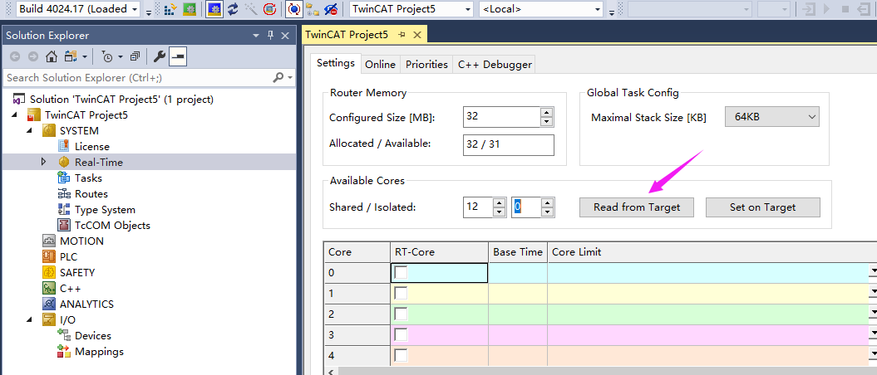

Shared 为12，说明我的控制器CPU为 12核。如果你的控制器为8核，那么就如下图

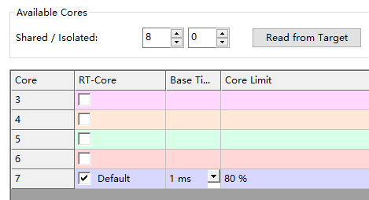

1. 然后在real-time中点击set on target

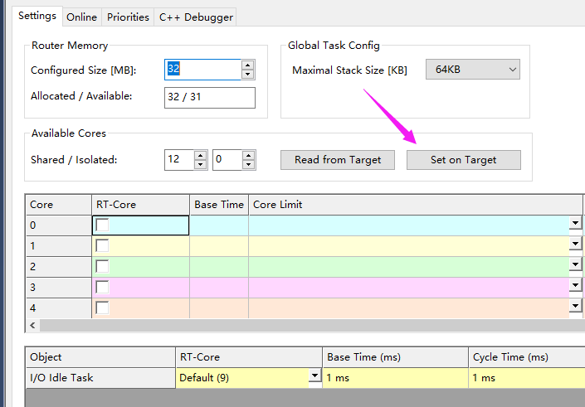

1. 之后弹出窗口，把您的shared/isolated设置成11：1，或者10:2 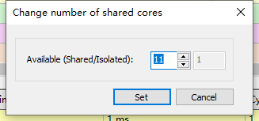

Isolated的数量就是隔离出来给TwinCAT使用的核心数。一般项目Isolated数量为1-2 即可，Shared的数量必须要大于2，否则Windows系统的操作会变得非常卡。

点击set后电脑会重启。

1. 随后再打开TwinCAT3，点击read from target，只选Isolated的核打钩

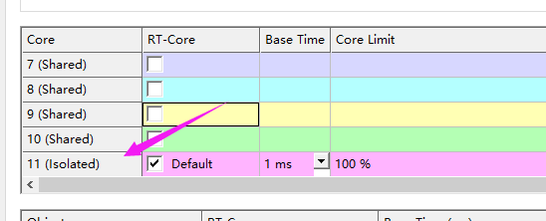

1. 最后把您所有的TASK都分配到这个内核中，再次激活就不会报错了

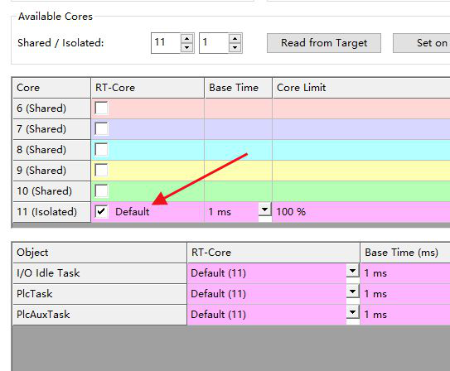

或者如下图

